CREATION D’UN PETIT MONDE AU MOYEN D’UNE METHODE DE TRAVAIL AVEC DES GRANDS GROUPES

Résumé
L’objet de cet article est d’étudier un réseau de « petit monde » dans le but d’améliorer sa densité de communications et, par conséquent, sa complexité, en adaptant la méthode Future Search de résolution de problèmes en grand groupe, proposée par Weisbord et Janoff (1995). Pour cette étude, nous avons choisi deux classes d’étudiants universitaires, devant réaliser un projet exigeant la participation de chacun. Avant le projet et ensuite, trois mois plus tard, les étudiants ont répondu à un questionnaire sur la fréquence de leurs contacts et de leur travail avec les autres étudiants inscrits à l’université. Les résultats montrent que la réalisation d’un projet collaboratif, en utilisant la technique de résolution de problèmes en grand groupe, a développé un réseau de petit monde et s’est révélé une innovation dans le contexte de l’enseignement supérieur.

Mots Clefs : Innovation dans l’enseignement, Future Search, Éducation Supérieure, Méthode de grands groupes,
This article presents the development of a small-world network using an adapted version of the large-group problem-solving method Future Search, proposed by Weisbord et Janoff (1995). Two management classes in a higher education setting were selected and required to plan a project. The students completed a survey focused on the frequency of communications before and after the project. The findings support the successful development of a small-world network using the selected problem-solving technique in a collaborative project, thus constituting an innovation in a higher education setting.

Keywords: Innovation in Teaching, Future Search, Higher Education, Large-Group Methods,
Introduction
L’innovation dans l’enseignement supérieur peut être définie comme un processus intégrant des actions visant le changement et utilisant comme moyens des méthodes de travail nouvelles et originales pour créer de nouvelles connaissances (Cros, 1998). De Ketele (2010) a étudié l’innovation dans l’enseignement supérieur qu’il définit comme un processus se développant dans le temps et dépendant du contexte. Ainsi il propose un modèle en trois phases, dont la première repose sur l’incitation aux rapports informels, au travail collectif, au respect pour les individus et les minorités actives ; les autres étapes vont dans le sens de la formalisation progressive en direction à « l’organisation apprenante » telle que l’on définit Argyris et Schön(1997) et Senge (1990). Ainsi, nous proposons qu’ en améliorant les connexions entre les personnes qui travaillent à l’intérieur et à l’extérieur d’une organisation, la connaissance peut se transmettre rapidement et faciliter la recherche de nouvelles solutions aux problèmes qui se posent (Konsti-Laakso, Pihkala & Kraus, 2012). Ces nouvelles connexions peuvent donner lieu à un réseau de « petit monde », décrit comme une structure localement dense et qui présente une petite longueur de chemin.
L’analyse des réseaux sociaux permet d’étudier empiriquement ces connections, au moyen de graphes issus de traitements mathématiques et statistiques, tels que la longueur de chemin, le coefficient de clustering, la densité ou la hiérarchie (Kastelle et Steen, 2010), qui expliquent le lien curvilinéaire entre les « petits mondes » et l’innovation.
Pour promouvoir les contacts informels, facilitateurs de l’innovation dans l’enseignement supérieur, et pour augmenter la participation et l’engagement des étudiants, l’accent est de plus en plus mis sur le travail en équipe et la gestion de projets communs (Livingstone & Lynch, 2000). Ceci peut s’obtenir en développant des réseaux de petit monde parmi les étudiants.
La mesure de la participation et du travail en équipe peut avoir recours à l’analyse des réseaux, qui permet de visualiser la densité et, de ce fait, la complexité des connexions. Pour dynamiser les groupes et obtenir la participation des étudiants, on peut employer une méthode de résolution de problèmes qui s’est avérée un moyen efficace pour planifier et exécuter des projets en groupe, en maintenant les critères de qualité définis par l’Université. Toutefois, les contraintes qui découlent de l’utilisation de méthodes de résolution de problèmes, dans le cadre de l’enseignement supérieur, sont nombreuses, en particulier en ce qui concerne le manque d’expérience des élèves concernant ces méthodes de travail, le manque de temps disponible pour les classes de tutorat, la grande taille des classes et, encore, le fait que les professeurs enseignent le même sujet à différents cours et à des heures différentes. Ainsi nous avons posé de la façon suivante le problème de recherche : Est-il possible de développer un réseau de petit monde avec des étudiants de l’enseignement supérieur, en utilisant une méthode de résolution de problèmes pour grand groupe ?
Pour cette étude, nous avons donc sélectionné les étudiants de deux classes différentes, suivant la même unité d’enseignement (UE), d’une école de gestion, dans le but d’créer un« petit monde », permettant d’étudier l’évolution des rapports sociaux. Comme méthode de travail avec des groupes de grande dimension a été choisie une adaptation de Future Search (Weisbord and Janoff, 1995).
Nous présentons ci-dessous un bref aperçu concernant les méthodes de travail en grand groupe et développons la méthode qui nous a servi de référence à l’adaptation effectuée pour cette recherche. Nous décrivons également comment l’innovation peut se produire dans les réseaux de petit monde. La section Méthode décrira l’adaptation de la méthode de résolution de problèmes.

Le travail en grands groupes

La recherche sur la prise de décision par les groupes de grande dimension, impliquant l’innovation et le changement des organisations ou des communautés, a intéressé de nombreux auteurs, comme Kurt Lewin, Douglas McGregor, Mary Parker Follet, Fred Emery, Eric Trist, qui sont cités par Weisbord (2012) dans sa recherche au sujet des fondements théoriques des méthodes de travail en grand groupe. Bunker et Alban (1997, 2007) ont également sélectionné douze méthodes (Search Conference, Future Search, Real Time Strategic Change, ICA Strategic Planning, Work Design Conference Model, Fast Cycle Full Participation Work Design, Real Time Work Design, Participative Design, Simu-Real, Work-Out, Open Space Technology, et Large Scale Interactive Events) dont ils ont décrit l’évolution et les applications.
Ces méthodes sont conçues pour des interventions qui réunissent 30 à 150 participants (70-80 étant le nombre idéal) en une session qui peut durer entre un et trois jours, autour d’un objectif commun. Chacune de ces méthodes suit une séquence qui lui est propre. De façon générale, une séance commence par demander aux participants, réunis en groupes de huit (autour de tables mesurant environ un mètre et demi de diamètre), de produire une vision d’un futur désirable et un diagnostic de la réalité présente. Ceci permet de comprendre l’histoire de l’organisation ou de la communauté et de créer l’énergie nécessaire à l’atteinte du futur. Ces réunions se terminent généralement par la définition d’une stratégie et des actions nécessaires pour la mettre en pratique, précisant les délais et les procédures d’accompagnement.
Étant donné que toutes les parties prenantes se réunissent au même endroit et en même temps, les méthodes de résolution de problèmes en grands groupes provoquent un changement plus rapide que si on employait d’autres procédés. Elles permettent de gérer les conflits, en mettant l’accent sur les points communs et non sur les différences et, aussi, d’aplatir la hiérarchie (Garcia, 2007).
Future Search a été choisie à cause de sa vaste documentation (Weisbord and Janoff, 1995, 2007, 2010) et de la formation reçue par les auteurs qui facilitaient son application. Cette méthode réunit 60-70 personnes pendant 16 heures, au long de trois jours. Le premier jour, les premières deux heures et demie sont consacrées à la définition des principaux moments de l’histoire de l’organisation ou de la communauté. Les participants, issus des différentes parties prenantes, sont réunis autour de tables que l’on désignera comme « tables mixtes » (par opposition aux tables qui réunissent les personnes du même domaine, que l’on appellera « tables de parties prenantes ») car il est plus facile aux groupes hétérogènes de construire une représentation de la réalité plus complète et consensuelle, grâce aux différents points de vue complémentaires. Le matin du deuxième jour les participants travaillent par tables de parties prenantes, homogènes, construisant ainsi des scénarios communs sur le présent et les tendances futures. L’après-midi est consacré à la définition du futur, en termes d’entente commune et, le troisième jour, le plan d’action est défini. Après s’être assuré que chaque thème est consensuel, on élabore un plan d’action, précisant les politiques, programmes, projets et procédures, ainsi que les délais prévus (court ou long terme), et le nom des responsables de l’exécution des tâches définies.
À part la séparation des différentes étapes qui permettent de coordonner le travail, la qualité de la facilitation du grand groupe ne repose pas sur la qualité de la facilitation des petits groupes (souvent partagée et assumée à tour de rôle par chacun des participants), mais surtout par l’accumulation dans le grand groupe de toute l’information produite. Et si pour les équipes de projets la pré-consultation avec le Président Directeur-Général (PDG) constitue un moment d’importance particulière, quand on se réfère à l’organisation d’un grand groupe, c’est l’équipe initiale responsable de l’initiative qui remplit le rôle capital.
Aux États-Unis d’Amérique, les exemples de réalisations civiques accomplies grâce à ces méthodes sont nombreux : la National Civic League, le Phoenix Futures Forum, le Newark Collaboration Group, le American Leadership Forum, et l’Institut Yuba Watershed, ou le Baltimore United in Leadership Development, décrits par Chrislip (2002). Cet auteur raconte également l’importance de ces méthodes dans le cas de la Silicon Valley ou de Newark. Dans le premier cas, la crise provoquée, en 1992, par la réduction du budget pour la défense et la perte du marché des semi-conducteurs en faveur du Japon, a mené à la fermeture de grandes entreprises et à une diminution de 50% de la création de nouvelles entreprises, entrainant l’augmentation du chômage. Les niveaux de confiance des entrepreneurs sont tombés au plus bas, ceux qui sont restés blâmant les autres et se montant incapables de trouver une façon consensuelle pour résoudre les problèmes de la région. De ce fait, la Chambre de Commerce de St Joseph Valley a décidé de convoquer un forum représentatif composé de 26 personnes et d’organiser 14 groupes thématiques (par exemple, un thème sur l’industrie : ordinateurs, logiciels, semi-conducteurs ; un autre sur l’infrastructure : technologique, politique budgétaire) avec 40-70 personnes chacun, afin de développer des projets collaboratifs, qui ont fait leurs preuves en cinq ans seulement. En 1997, la Silicon Valley était l’exemple vivant de la réussite de la collaboration, avec 130 000 nouveaux emplois créés. Dans le cas de Newark, le succès est généralement attribué au Groupe Newark Collaborative (NGG), créé en 1984, qui a réuni les entreprises, le gouvernement, les institutions de l’économie sociale, les dirigeants municipaux, universitaires et religieux, pour faire face aux graves problèmes de violence et d’exclusion sociale. L’organisation de groupes de travail en des réunions publiques à grande échelle, ont permis d’élaborer une vision commune et un plan stratégique conduisant à des améliorations significatives des conditions de vie de la population, notamment dans les domaines du logement, de l’éducation, de la sécurité et du développement économique. Pour cette raison, Newark a reçu, en 1991, la plus haute distinction civile aux États Unis - The All-America City.

L’adoption d’une méthode de résolution de problèmes en petits groupes

À la suite d’autres études concernant les méthodes de résolution de problèmes (Sousa, Monteiro, Walton & Pissarra, 2014) et leur application au contexte universitaire (Sousa, Mendes & Monteiro, 2012), un modèle en quatre étapes a été utilisé. Ces quatre étapes sont désignées « définition de l’objectif », « définition du problème », « plan d’action » et « action », comme montre la figure 1. La séquence divergence (<) – convergence (>), c’est à dire, l’énumération d’un maximum d’options, suivie du choix de seulement quelques-unes, est respectée seulement pendant les étapes de définition de l’objectif et définition du problème, permettant aux participants d’avoir un plus grand nombre d’options disponibles. L’étape de définition de l’objectif est une phase de pré-consultation avec le PDG de l’organisation, qui permet d’exposer l’objectif de l’intervention, la composition du groupe et de régler certains détails administratifs. La deuxième étape - définition du problème - correspond au début de la réunion du groupe où sont énumérées toutes les barrières possibles à l’atteinte de l’objectif. Le PDG choisit l’un de ces obstacles, qui sera reformulé pour que l’équipe puisse se pencher sur les actions nécessaires à la résolution du problème. L’élaboration du plan d’action est la troisième étape, au cours de laquelle l’équipe énumère les actions et les met en ordre d’exécution. Le plan d’action comprend, pour chacune des tâches, la description détaillée de la manière de faire qui inclut la façon de surmonter les éventuelles résistances. Avec l’appui du directeur, chaque action est attribuée à une sous-équipe qui définit les délais et les critères d’évaluation du résultat. La dernière étape, action, commence après la séance de groupe.
Ce modèle met l’accent sur le travail en équipe, mobilisée pour l’exécution d’un projet, sur l’emploi d’indicateurs de contrôle de gestion et sur un plan de communication permettant à toute l’entreprise de connaître et d’accompagner l’évolution du projet. Cette approche donne au groupe une structure initiale, qui commence pendant la phase de définition du problème, permettant de créer une liaison émotionnelle qui s’approfondit au fur et à mesure que les membres s’efforcent d’atteindre un consensus, pendant la phase de convergence, en créant les conditions nécessaires au travail en équipe. Une autre étape structurante a lieu pendant l’élaboration du plan d’action, alors que les membres de l’équipe expriment leur créativité en détaillant comment chaque tâche sera développée.

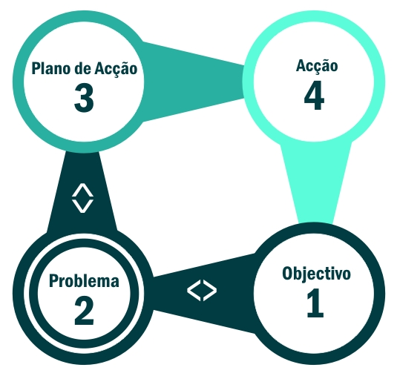
Objectif
Action
Plan d’Action
Problème
Figure 1. Méthode de résolution de problèmes en quatre étapes (Sousa et al., 2014, p. 35).

Pendant l’étape action, l’élaboration d’une structure de communication aide à la connaissance du travail de chaque membre de l’équipe et augmente les possibilités de succès du projet. La divulgation du projet auprès de tous les membres de l’organisation permet de réduire l’éventuelle résistance à l’exécution des tâches et augmente la pression des pairs envers le respect des délais et des objectifs définis. Il faut encore préciser qu’il est important de désigner un chef d’équipe, responsable devant la direction de la coordination et réalisation du projet.
Cette méthode de résolution de problèmes a été adaptée au travail en grand groupe. Les principales similitudes et différences sont indiquées dans le tableau 1 et les détails seront décrits plus bas, dans la section Méthode.

Tableau 1. Principales similitudes et différences entre les méthodes de grand groupe, Future Search, et la méthode des quatre étapes
Procédés | Méthode  Future Search | Méthode des Quatre-étapes
Durée | 16 heures | 3 heures
Groupes | Maximum 8 groupes de 8 membres chacun | Idem
Accent  Histoire passée,  présente et future | Atteindre une  entente commune  Oui | Établir un  plan d’action  Non
Partage des conclusions  des petits groupes | Oui | Oui
Pré-consultation | Groupe de parties  prenantes | Directeur
Alternance de groupes mixtes et homogènes | Oui | Oui

Réseaux de petit monde

Stanley Milgram a proposé le « phénomène du petit monde » et la théorie des « six degrés de séparation », suggérant que n’importe quelle personne est reliée à une autre par, en moyenne, six liens ou relations. Depuis, Uzzi et Spiro (2005) ont défini un réseau de « petit monde » comme une structure qui est, en même temps, localement très connectée et qui présente une petite longueur de chemin (c'est-à-dire, le nombre moyen de liens nécessaires à connecter tous les autres acteurs du réseau). Comme l'ont expliqué Kastelle et Steen (2010), l'étude empirique de ces connexions donne un rôle central à l'analyse des réseaux sociaux car, à l’aide de simulations graphiques aléatoires, ou d’autres techniques statistiques, on peut comprendre la relation curvilinéaire entre certains indices de petits mondes et la productivité ou l’innovation (trop de communication consomme du temps de travail), grâce à l'examen des dimensions telles que la longueur de trajet, la densité, la distance géodésique, l’intermédiarité et l’intermédiarité normalisée.
Ici longueur de trajet est le nombre moyen de liens nécessaires pour que tous les acteurs du réseau soient connectés ; la densité représente le pourcentage moyen de liens existant par rapport à toutes les connexions possibles ; la distance géodésique représente les distances entre les nœuds dans le réseau, c’est à dire, pour chaque paire de nœuds on peut déterminer le plus court chemin; au niveau du réseau, la distance géodésique se réfère au nombre moyen de trajets entre les nœuds ; l’intermédiarité (betweenness) mesure la position du sujet en tant qu’intermédiaire, c’est-à-dire que d'autres personnes dépendent de lui pour accéder aux informations ou se connecter à d'autres sujets; l’intermédiarité normalisée (nbetweenness) est obtenue simplement en divisant l’intermédiarité par sa valeur maximale. Cet indice, exprimé en pourcentage, représente, en moyenne, la connectivité d’un nœud par rapport aux autres nœuds qui ne sont pas connectés entre eux.
La principale caractéristique d’une structure de petit monde est sa forte connexion au niveau local et l’existence occasionnelle de liens qui font le pont entre deux (ou plusieurs) clusters, créant ainsi la tension entre liens forts et faibles nécessaires à la créativité. Comme l’expliquent Fleming et Marx (2006), les connexions fortes (clusters) seules peuvent être insuffisantes à l’émergence de la créativité et, bien au contraire, elles peuvent être nuisibles en raison de l’excès de communication qui peut être redondante, favoriser l’isolement du groupe et l’éloigner des nouvelles informations. Néanmoins, bien que la cohésion soit nocive pour les moments de production d’idées, quand la densité entre liens directs et indirects est trop grande, elle peut être très utile pendant les étapes ultérieures de développement et diffusion des innovations (Ahuja, 2000). Les liens directs se réfèrent à une connexion entre deux nœuds ; les liens indirects se réfèrent à la connexion de deux nœuds par l'intermédiaire d'un ou plusieurs nœuds.
Les clusters sont reliés par certains de leurs membres (les gaterkeepers ou brockers, c’est-à-dire, les gardiens) qui, selon Burt (1992, 2004), occupent une place telle qu’ils ont plus rapidement accès à une information plus diversifiée, qu’ils traduisent et distribuent aux différents groupes. Ces gardiens peuvent donc aider les idées à traverser les trous structurels (gap dans le flux d’information) et à valoriser chacun des groupes par un processus de redécouverte et adaptation des contraintes et des exigences qui peuvent transformer une idée en innovation utile à l’organisation (Ahuja, 2000).
Compte tenu de ces considérations, la proposition de cette recherche peut s’exprimer comme suit : une méthode de résolution de problèmes en grand groupe est un procédé innovant efficace pour développer un réseau de petit monde avec des étudiants de l'enseignement supérieur, dans le but d'exécuter un projet collectif.

Méthode

À la suite d’autres études concernant les méthodes de résolution de problèmes (Sousa, Monteiro, Walton & Pissarra, 2014) et leur application au contexte universitaire (Sousa, Mendes & Monteiro, 2012), les auteurs ont adapté la méthode des Quatre Etapes, décrite ci-dessus, à la réalisation d’un atelier Future Search ayant la durée de trois heures (le temps d’une classe), dans le but de développer un projet collectif dans le cadre de l’UE de Comportement Organisationnel dont l’un des auteurs était responsable. L’autre auteur a joué le rôle de facilitateur de l’atelier.
Les étudiants de deux cours du soir d’une université publique du sud du Portugal, ont participé au workshop dont l’objectif était de concevoir un projet unique, bénéficiant de la participation de tous, qui serait objet d’évaluation à la fin du semestre. On désignera par «Classe 1» (23 étudiants) le cursus de Secrétariat et Administration, et par «Classe 2» (40 étudiants) le cursus de Gestion, au total 63 étudiants dont 59 participèrent à la séance. La majorité des étudiants travaillait, avait en moyenne 32 ans, 68% étaient du sexe féminin et tous suivaient les cours du soir. Leurs lieux de travail et résidence se situaient à une distance allant de 50 à 60 km de l’Université, ce qui rendait les réunions de travail plus difficiles. Ces deux classes n’avaient jamais travaillé ensemble et quand ils s’inscrivaient aux mêmes unités d’enseignement (UE) optionnelles, ils manifestaient des stéréotypes négatifs, tels que les étudiants en Gestion se percevaient comme « plus qualifiés », suivant une formation qui les destinerait a un poste de directeur, alors que les étudiants du cursus de Secrétariat et Administration étaient perçus comme « les secrétaires » moins qualifiés. Il s’avérait donc un défi de surmonter ces préjugés et de promouvoir un véritable travail d’équipe et une collaboration efficace.
La séance a commencé par une distribution aléatoire des étudiants en huit groupes de sept ou huit élèves (tables mixtes). Ils ont commencé par répondre à un questionnaire leur demandant de noter sur une échelle de 1 (rarement) à 3 (fréquemment) la fréquence de relations de travail avec chacun des d’étudiants figurant sur la liste de noms des inscrits dans les deux classes. Après s’être assuré que tous les étudiants acceptaient de participer à la séance, le facilitateur et le professeur leur ont demandé de faire la liste des obstacles à la réalisation de ce projet. Une heure plus tard, chaque groupe a présenté les problèmes les plus importants, permettant ainsi d’élaborer une liste. Dans cette liste, le professeur a choisi un problème (parmi les plus mentionnés) qui a été reformulé comme un défi: que faut-il faire pour structurer le projet, de façon à surmonter les contraintes physiques?
Ayant défini les principales étapes nécessaires à la résolution de ce problème, en tout cinq activités différentes, les étudiants se sont regroupés selon leurs préférences (tables de parties prenantes). Pendant l’heure qui suivit, les équipes ont défini un plan d’action, indiquant qui ferait quoi et dans quels délais. Les étudiants avaient une semaine pour prendre la décision d’accepter ou non ce défi et communiquer au professeur si le projet allait de l’avant. Comme le projet final devait être présenté oralement et par écrit, trois mois plus tard, les équipes se sont données un mois pour créer les conditions d’exécution. Ainsi, pendant un mois, elles ont travaillé ensemble à l’exécution de toutes les activités prévues, dont le résultat était visible de tous les étudiants, grâce à la création d’une plateforme virtuelle. Les professeurs avaient aussi accès à cette plateforme, qui leur permettait d’accompagner l’évolution du travail. Cette planification permit aux équipes de se structurer, de choisir un thème et de définir les détails de présentation finale.
Les élèves ont également créé une Dropbox et une page Facebook pour communiquer entre eux et avec les auteurs, ce qui a permis à chacun de contribuer et de suivre les travaux en cours. Huit groupes de travail ont été créés, et une liste de sujets assignés à chacun comme prévu.
Le jour prévu, trois mois plus tard, l’amphithéâtre avait été réservé pour la présentation orale du travail, et chaque équipe a présenté sa contribution au travail final. La présentation au moyen d’un Powerpoint unique pour toutes les équipes, a révélé l’effort commun. Le document écrit, qui comptait plus de 200 pages, a été rendu deux jours plus tard et s’est révélé de très bonne qualité, méritant une très bonne note pour tous ceux qui y avaient participé. Certains, dont le travail a été jugé insuffisant, ont été exclus du projet par les étudiants, qui ont aussi exprimé l’opinion que les responsables d’équipe, pour leur travail additionnel, devaient être récompensés davantage.
Après la présentation orale du travail, les étudiants ont répondu à nouveau au même questionnaire, qui leur demandait d’identifier la fréquence de contact entre eux. Comme pour le premier questionnaire, le nombre de réponses a dépassé 90% de tous les inscrits. Les réponses ont été analysées et traitées au moyen du logiciel UCINET 6.109 (Borgatti, Everett & Freeman, 2002) et les figures permettant la présentation visuelle de ces résultats ont été tracées au moyen du logiciel Netdraw.

Résultats

Au début du projet, malgré le fait qu’ils fréquentaient la même école depuis trois ou quatre ans, les étudiants ne se connaissaient pas, n’avaient jamais travaillé ensemble et, comme le montre la Figure 2, il n’y avait aucun lien entre les deux classes. La figure est la résultante d'une matrice qui représente la fréquence de contacts (émis et reçus) de chaque étudiant, indiqué sur une échelle allant de 1 (rarement) à 3 (fréquemment). Elle représente les connexions entre les élèves (non leur intensité).
La Figure 2 représente les distances géodésiques entre les nœuds, dans un espace bidimensionnel (utilisant la technique MDS – multidimensional scaling). Les distances de chemin entre les nœuds sont définies par la présence (ou absence) et l’intensité de la relation.
Netdraw utilise un algorithme pour localiser les nœuds au hasard, dans un espace à deux dimensions, où les axes XY n’ont aucune signification, et où l'emplacement des nœuds, selon Hanneman et Riddle (2005), représente les similitudes entre les nœuds en fonction de la distance entre eux (c’est à dire que les nœuds avec la plus petite longueur de chemin sont plus proches dans la figure), et indique si les liens sont unidirectionnels ou réciproques. La Figure 2 montre deux sous-groupes déconnectés, c’est à dire, deux réseaux, confirmant l'absence de communication entre les deux classes.

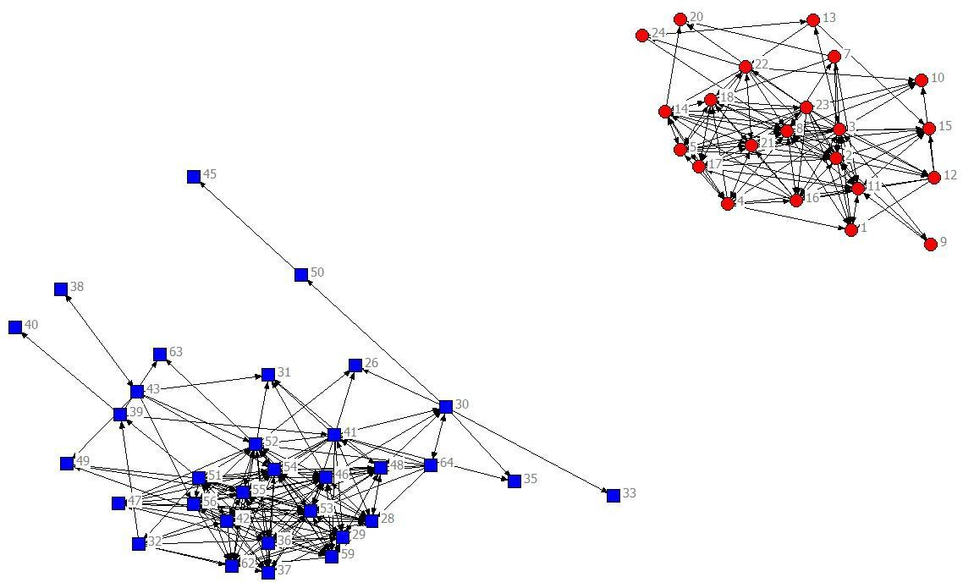

Figure 2: Réseaux issus de la première séance (cercles rouges indiquent la Classe 1 – Secrétariat et Administration ; carrés bleus la Classe 2 – Gestion). Chaque nœud est associé à un numéro qui représente un étudiant.

Si on analyse séparément chacune des classes, on constate que la Classe 1, de Secrétariat et Administration, est plus connectée que la Classe 2, de Gestion, car elle présente plus de liens directs et indirects (47% contre 25% de tous les liens possibles). Un lien direct signifie que la longueur de chemin est 1 (le lien entre les nœuds 30 et 33 en sont un exemple) ; quand la longueur de chemin est supérieure à 1, on est en présence de liens indirects (par exemple quand le nœud 30 est connecté au 28, en passant par le nœud 64, la longueur de chemin est 2, et quand le nœud 32 est lié au numéro 30, en passant par 51, 52 et 41, la relation indirecte présente une longueur de chemin de 3). Le degré de centralité de chacun des nœuds (indicateur du nombre de liens de chaque nœud) montre que certains étudiants occupent une place plus centrale que d’autres dans chaque réseau (par exemple, 2, 3, 8 et 23 du réseau du Secrétariat et Administration et 52, 54 et 46 de Gestion). Il n’y a pas de gardiens significatifs.
Au cours de l’atelier, le projet a été défini et deux étudiants (nº2, de la classe de Secrétariat et Administration, et le nº32, de la classe de Gestion) ont été élus coordinateurs du projet. Le numéro 2 s’est révélé le leader informel de la classe Secrétariat et Administration pendant les derniers trois ans, rendant son élection un processus « naturel ». Le numéro 32, considéré comme un étudiant plutôt « insignifiant », a été choisi parce qu'il avait plus de temps libre à consacrer au projet que la plupart des autres étudiants.
Trois mois après la séance initiale, à la fin du projet, le même questionnaire a été rempli par les étudiants. Les réponses ont de nouveau été introduites dans le logiciel Netdraw, permettant de voir le réseau résultant du projet (Figure 3).

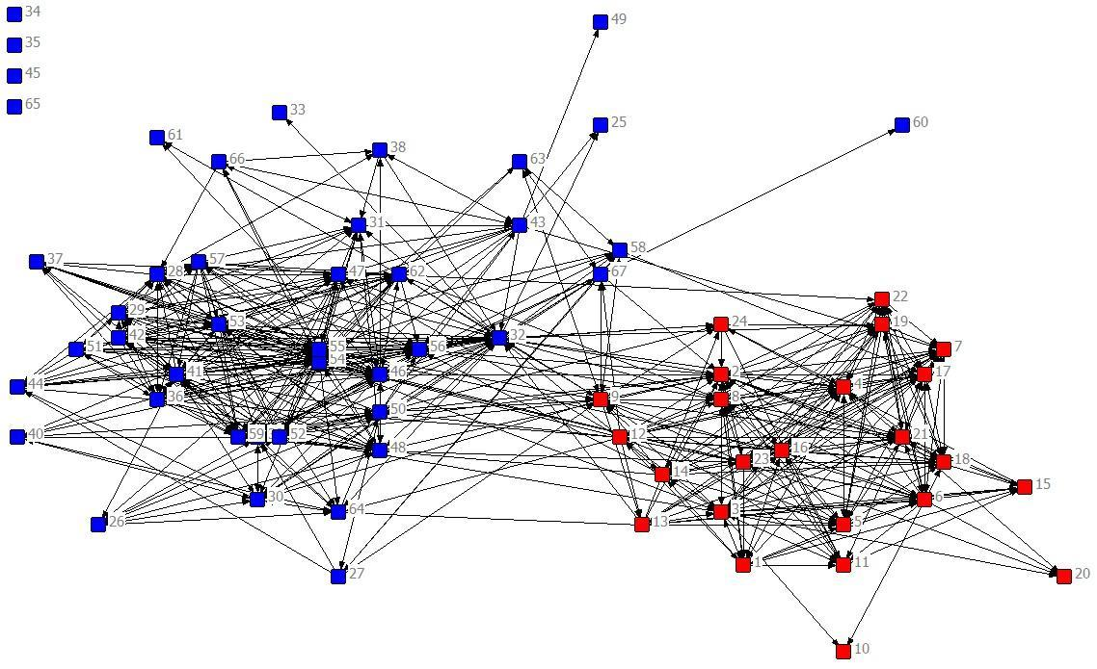
Figure 3: Réseau à la fin du projet. Les cercles roses indiquent la Classe 1 – Secrétariat et Administration; les carrés bleus la Classe 2 – Gestion).

La figure 3 montre que les deux classes se sont très bien connectées. Il est donc intéressant de comparer les résultats de l’analyse des réseaux avant et après l’intervention (Tableau 2).

Tableau 2: Comparaison des mesures de centralité avant (moyennes de chaque classe) et après la réalisation du projet (moyenne du réseau total).
Mesures | Avant le projet | Après le projet
 | Moyenne Ecart-Type | Moyenne Ecart-Type
Densité | 15% 0,71 | 27% 0,55
Distance Géodésique | 5,8 2,2 | 3,2 1,8
Intermédiarité Normalisée | 3% 0,49 | 36% 2,2

Même si l’on prend en considération que les moyennes avant le projet se réfèrent aux deux classes et que les valeurs après le projet renvoient à tout le réseau, on constate que la densité a presque doublé et la distance géodésique a diminué de 5,8 à 3,2, révélant ainsi l’augmentation de l’interaction et le fait que chacun des étudiants s’est rapproché de tous les autres. Quant à la valeur de l’intermédiarité normalisée, son augmentation démontre que le projet a provoqué une plus grande interdépendance en ce qui concerne l’accès à l’information.
Comme prévu, les nœuds 32 et 2 ont été perçus comme ceux qui occupaient une place plus centrale dans l'ensemble du réseau. En analysant l’intermédiarité normalisée de tous les nœuds, nous pouvons comprendre les changements dans le réseau. En fait, le numéro 32, qui n’était pas considéré comme un acteur important avant le projet, est devenu le lien le plus important de l'ensemble du réseau et en ce qui concerne la dissémination de l’information (son intermédiarité normalisée était de 4,4% avant et 42% après) ; de même, le nœud 2 est passé d’une intermédiarité normalisée de 16% à 22%. Il faut également noter que le nœud 30, qui a assumé un rôle important avant le projet (intermédiarité normalisée de 32%), est devenu plutôt périphérique après le projet (intermédiarité normalisée de 10%).
Dans la plupart des grands réseaux les nœuds sont généralement assez proches les uns des autres (c’est-à-dire que la densité est élevée), ce qui justifie la recherche de sous-groupes. Cependant, aucun sous-groupe n’a été détecté et seul le nœud 32 apparaît comme l’intermédiaire le plus important. Aucun trou structurel n’a été identifié.

Discussion

Un projet commun a été proposé aux étudiants de deux classes différentes, donnant naissance à un réseau de petit monde, et donc à l’augmentation du pourcentage moyen des connexions par rapport à toutes les connexions possibles (c’est à dire, la densité), à l’émergence de nœuds en position d’intermédiarité, qui assuraient l’accès aux informations (intermédiarité normalisée), et à la réduction des distances entre les étudiants dans le réseau (distance géodésique), révélant ainsi l'augmentation des interactions et le rapprochement des étudiants. De ce fait, l'adaptation de la méthode de travail en grand groupe Future Search, associée à une direction expérimentée a la facilitation d’équipes, semblent constituer un outil efficace à l’exécution d’un projet.
L’expérience d’utilisation des méthodes de résolution de problèmes acquise précédemment, à la fois en contexte organisationnel (Sousa, Monteiro, Walton & Pissarra, 2013), et dans l'enseignement supérieur (Sousa, Mendes & Monteiro, 2012), a aidé l’adaptation des principes de la méthode de grand groupe Future Search à une situation où l’on disposait de peu de temps, et où l'objectif avait été défini préalablement. Et malgré leurs réticences à se lancer dans une nouvelle expérience, pleine de contraintes et d’inconnues, les étudiants ont relevé le défi et tous ont été étonnés du résultat (y compris les auteurs). Non seulement tous les délais ont été respectés mais le travail final était de très bonne qualité et les étudiants ont fait preuve de coordination et rigueur au long de tout le processus. La plateforme virtuelle qu’ils ont créée, permettant à chacun de suivre les efforts des autres, a contribué à la motivation et l’engagement collectif envers le projet, bien visibles lors de la présentation orale.
Quelques entretiens, réalisés à la fin du semestre, ont permis de comprendre les autres conséquences d’un tel projet, notamment la création de nouvelles relations non seulement de travail, mais aussi d’amitié, qui se sont nouées ainsi que l’émergence comme leaders d’équipe d’étudiants qui ignoraient posséder cette compétence. En outre, la réduction des stéréotypes entre cours, découlant du travail en équipe constitue une réalisation importante. Les étudiants nous ont raconté plus tard que, pendant les fêtes traditionnelles associées à l’obtention du diplôme, pour la première fois les cours de Gestions et de Secrétariat et Administration ne se sont pas renvoyés de plaisanteries ségrégationnistes.
La méthode de travail proposée pour ce projet est la résultante de l'adaptation d’une méthode de travail en grand groupe et d’une méthode de travail en petit groupe. Elle s’est révélée efficace, et a permis d’atteindre en seulement trois heures des résultats normalement obtenus en trois jours. Ceci n’a été possible que grâce au travail préalable en des situations très conditionnées par le manque de temps (Sousa et al., 2014). Il faut aussi reconnaître que la méthode de grand groupe Future Search est assez souple pour permettre cette adaptation, tout en conservant la plupart de ses procédés (comme l'organisation du groupe, la désignation de son responsable, et l'équilibre entre le travail en petits et grands groupes).
Quant au réseau de petit monde créé, même s’il y a eu une nette augmentation des interactions après le projet, on n’a pu mettre en évidence des trous structurels ou des gardiens significatifs, autre que le coordinateur numéro 32. Si, comme expliquent Fleming et Marx (2006), l’essentiel d'une structure petit monde est le lien entre les sous-groupes et les liens d’intermédiation qui fournissent la tension nécessaire, il est possible que la créativité ne se soit pas manifestée comme prévu, parce qu’une partie du temps disponible a dû être consacrée à la mise en place de la structure et des contenus. Mais, d’autre part, Ahuja (2000) mentionne que les gardiens sont essentiels pour faire la liaison entre les différents sous-groupes et permettre à chacun d’accumuler des ressources de valeur (comme les informations) nécessaires à la production d’innovations utiles, ce qui ne s’est apparemment pas produit au cours du projet. En effet, seul le numéro 32 peut être considéré comme un gardien et cela, comme il nous l’a lui-même expliqué, était dû au fait d’avoir plus de temps libre que ses collègues. Il ne se voyait pas comme un leader, mais comme un pair ayant plus de temps disponible pour établir les contacts nécessaires à l’intégration des deux classes. Néanmoins, son mérite en tant que leader et organisateur a été pleinement reconnu par ses collègues.
Nous sommes d’accord avec Whatts, Aznar-Mas, Penttilä, Kairsto-Mertanen, Stange, et Helker (2013), qui préconisent des changements dans l'enseignement supérieur dans le but de développer, chez les étudiants, les compétences et les attitudes nécessaires pour réussir dans un contexte de travail. Dans ce but, l’innovation dans l’enseignement supérieur a eu lieu au moyen de la création d’un petit monde qui conserve ses connexions plus d’un an après le terme du projet. Même si le travail final et la présentation du projet n’ont pu être considérés comme un chef d’œuvre, ils n’auraient été possibles sans l’extraordinaire effort des étudiants qui ont su surmonter les obstacles. Dans ce cas l'innovation ne réside pas dans le résultat final, mais dans le processus lui-même.
Réfléchissant aux implications pour la théorie, s’il est vrai qu’une seule expérience n’est pas représentative, elle nous permet de croire que le processus utilisé pour développer un réseau de petit monde peut être, en soi, une innovation, même si elle ne présente pas les caractéristiques d'une organisation créative, puisque le réseau créé n’était que temporaire. En ce qui concerne les implications pour la pratique, il est clair que la façon dont nous abordons les travaux et l'évaluation des étudiants de l’éducation supérieure mérite une réflexion en ce qui concerne la collaboration entre étudiants et enseignants sur des projets communs, tout en conservant le travail et l’évaluation individuels et en petits groupes. Promouvoir l’autonomie, la responsabilité et la confiance nécessaire pour qu’ils s’approprient de leur apprentissage et de la prise de décision peut produire des résultats positifs, même en des contextes très divers.
Pour conclure, nous sommes convaincus que la méthode utilisée mérite plus de recherche, raison pour laquelle nous continuons notre travail avec les étudiants. Ce faisant nous accordons maintenant plus d'attention au caractère innovateur des projets, ouvrant ainsi la voie à des recherches ultérieures dans le domaine.

Références

Ahuja, G. (2000). Collaboration networks, structural holes, and innovation: A longitudinal study. Administrative Science Quarterly, 45 (3), 425-455.

Argyris, Ch., and D. A. Schön. (1997). “Organizational Learning: A Theory of Action Perspective”. Reis, 77/78. Centro de Investigaciones Sociologicas, 345–48.

Borgatti, S. P., Everett, M. G., and Freeman, L. C. (2002). UCINET 6 for Windows: Software for Social Network Analysis. Harvard: Analytical Technologies.

Bunker, B. and Alban, B. (2006). The handbook of large-group methods: Creating systematic change in organizations and communities. San Francisco, CA: Jossey-Bass Publishers.

Bunker, B. and Alban, B. (1997). Large-group interventions: Engaging the whole system for rapid change. San Francisco, CA: Jossey-Bass Publishers.

Burt, R. (2004). Structural holes and good ideas. American Journal of Sociology, 110 (2), 349-399.
Burt, R. (1992). Structural Holes. Cambridge, MA: Harvard University Press.
Chrislip, D. (2002). The collaborative leadership fieldbook: A guide for citizens and civic leaders. New York, NY: Jossey-Bass Publishers.

Cros, F. (1998). L’innovation en éducation et formation: Vers la construction d’un objet de recherche. Education Permanente, 134, 9-20.

De Ketele, J.M. (2010). L’ innovation pédagogique dans l’enseignement supérieur : Des chemins de taverse aux avenues institutionnelles, Revista Portuguesa de Pedagogia – Psychologica, 30 anos, 7-24

Fleming, L. and Marx, M. (2006). Managing creativity in small-worlds. California Management Review, 48 (4), 6-27.

Garcia, S.K. (2007). Developing social network propositions to explain large-group intervention theory and practice. Advances in Developing Human Resources, 9, 341-358.

Hanneman, R. & Riddle, M. (2005) Introduction to social network methods (free introductory textbook on social network analysis), retrieved from http://www.faculty.ucr.edu/~hanneman/nettext/, on 18/11/2014.

Livingstone, D. & Lynch, K. (2000). Group project work and student-centred active learning: Two different experiences. Studies in Higher Education, 25 (3), 325-345.

Kastelle, T. and Steen, J. (2010). Are small-world networks always best for innovation? Innovation: management, policy & Practice, 12 (1), 75-87.

Konsti-Laakso, S., Pihkala, T., and Kraus, S. (2012). Facilitating SME innovation capability through business networking. Creativity and Innovation management, 21 (1), 93-105.

Senge, P. M. (1990). The fifth discipline: The art and practice of the learning organization. New York: Doubleday/Currency.

Sousa, F., Mendes, F., and Monteiro, I. (2012). Criatividade, educação artística e resolução colaborativa de problemas: Um estudo de caso [Creativity, artistic education, and collaborative problem solving: A case study]. Revista Trama Interdisciplinar, 3 (1), 35-68.

Sousa, F., Monteiro, I., Walton, A., and Pissarra, J. (2013). Learning from failure: a case study on creative problem solving. Procedia – Social and Behavioral Sciences (Elsevier), 75 (3), 570-580.
Sousa, F, Monteiro, I., Walton, A., and Pissarra, J. (2014). Adapting creative problem solving to an organizational context: A study of its effectiveness with a student population. Creativity and Innovation Management, 23 (2), 111-120.

Uzzi, B. and Spiro, J. (2005). Collaboration and creativity: The small-world problem. American Journal of Sociology, 111 (2), 447-504.

Watts, F., Aznar-Mas, L. E., Penttilä, T., Kairisto-Mertanen, L., Stange, C., and Helker, H. (2013). Innovation competency development and assessment in higher education. Proceedings of INTED2013 Conference, 4th-6th March 2013 (p. 6033-6041). Spain: University of Valencia.

Weisbord, M. (2012). Productive workplaces: Dignity, meaning and community in the 21st Century (3rd Ed.). San Francisco, CA: Jossey-Bass Publishers.

Weisbord, M. and Janoff, S. (2010). Future search: Getting the whole system in the room for vision, commitment, and action (3rd Ed.). San Francisco, CA: Berrett-Koehler Publishers.

Weisbord, M. and Janoff, S. (2007). Don’t just do something, stand there: Ten principles for leading meetings that matter. San Francisco, CA: Berrett-Koehler Publishers.

Weisbord, M. and Janoff, S. (1995). Future search: An action guide to finding common ground in organizations & communities. San Francisco, CA: Berret-Koehler Publishers.

